**Viacvrstvové spínacie prvky**

**Diak** má symetrické usporiadanie vrstiev, preto jeho vlastnosti nezávisia na polarite pripojeného napätia. Preto sa jeho vývody neodlišujú.

Diak je súmerná polovodičová súčiastka určená na spínanie v elektronických obvodoch. Pretože vlastnosti diaku nezávisia od polarity pripojeného napätia jeho vývody sa neoznačujú.

Diak je jednobranná polovodičová súčiastka s tromi vrstvami rôzneho typu vodivosti, ktoré vytvárajú dva na seba nadväzujúce priechody PN s prostrednou.

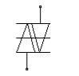

Obrázok Schematická značka diaku

**Použitie:**

* predpäťová ochrana
* pomocný spínač pre budenie triakov a tyristorov

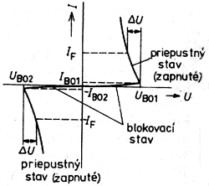

Obrázok Diak VA charakteristika

**Diak – vlastnosti, použitie:**

Diak (DIAC – Diode Alternating Current Switch), rovnako ako tyristor a triak, je viacvrstvová spínacia súčiastka, ktorá však nie je vybavená riadiacou elektródou. Jej zopnutie je vykonávané prekročením blokovacieho napätia U(BO) , a to ako kladnej, tak zápornej polarity.

Diak môže byť tvorený trojvrstvovou alebo päťvrstvovou štruktúrou. V praxi má väčšie uplatnenie diak s trojvrstvovou štruktúrou. Po priložení napätia medzi anódy A1 a A2 je vždy jeden prechod podľa polarity priloženého napätia polarizovaný v priepustnom a druhý v závernom smere.

Diak vykazuje symetrickú voltampérovú charakteristiku s oblasťou záporného diferenciálneho odporu.

Ak sa zvýši napätie UA2A1 tak, že prekročí záverné blokovacie napätie U(BO) , potom sa doteraz uzavretý prechod náhle otvára a napätie na dióde poklesne v súhlase s VA charakteristikou na pracovnú hodnotu Uf .

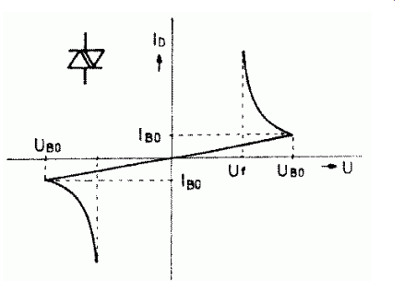

Obrázok Diak VA charakteristika

Ako príklad použitia si vysvetlíme jednoduchý relaxačný oscilátor.

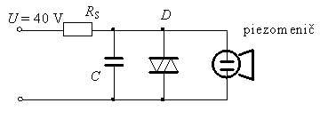

Obrázok Relaxačný oscilátor – schéma

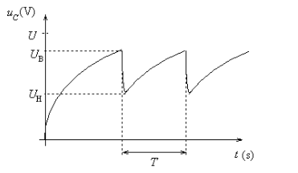

Obrázok Relaxačný oscilátor – priebeh napätia na kondenzátore C

Odpor RS musí byť taký, aby nabíjací prúd bol menší ako lmax . Použijeme RS = 120 kΩ a kondenzátor C = 130 nF.

Zapojíme a postupne zvyšujeme napájacie napätie nad UB daného diaku. Po prekročení blokovacieho napätia oscilátor kmitá. Napájacie napätie nastavíme na 40 V a zmeriame frekvenciu kmitov.

**Tyristor:**

Súčiastok tyristorového typu je celý rad. Môžu byť rozlišované podľa rôznych hľadísk. Je možné sa stretnúť s viacvrstevnými diódami, triodami, tetródami. Najväčší význam majú štvorvrstvové triody – triodové tyristory, ďalej iba tyristory.



Obrázok Schematická značka tyristoru

Tyristor, ktorý má tiež označenie SCR (Silicon Controlled Redtifier – kremíkový riadený usmerňovač) je z konštrukčného hľadiska vysokonapäťový tranzistor, ku ktorému je pridaná ďalšia vrstva typu P + .

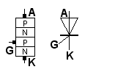

Obrázok Schematická značka a štruktúra tyristoru

**Tyristor má tri elektródy:**

* anódu A
* katódu K
* riadiacu elektródu - hradlo (gate) G

Ako je vidieť z obrázku 7, je riadiaca elektróda tyristora G tvorená bázou tranzistora NPN.

Štvorvrstvová štruktúra tyristora obsahuje tri PN prechody. Ak je v anóde voči katóde tyristora záporné napätie, je tyristor polarizovaný v závernom smere. Pritom sú krajné prechody polarizované v závernom smere, tyristor je zatvorený a predstavuje vysokú impedanciu.

Ak prekročí napätie v závernom smere hodnotu URRM , čo je maximálna hodnota opakovateľného záverného napätia, na hodnotu UR(BR) , dôjde k lavínovému prierazu uzavretých prechodov a začne narastať prúd v závernom smere. Na závernej časti VA charakteristiky vznikne tzv. koleno. Tým došlo k prierazu tyristora v závernom smere a môže dôjsť k zničeniu súčiastky.

Ak je na riadiacej elektróde G voči katóde nulové napätie (riadiacou elektródou netečie žiadny prúd IG ), chová sa tyristor rovnako ako štvorvrstvová dióda.

Ak pracuje tyristor v blokujúcej oblasti, je na anódu pripojené kladné napätie voči katóde, prostredný prechod PN je v priepustnom smere, riadiacou elektródou tečie (tj. do bázy tranzistora T2 ) prúd IG .

Ak opomenieme fyzikálny princíp zopnutia, dôjde z obvodového hľadiska k otvoreniu tranzistora T2 . Dôsledkom je privedenie záporného napätia na báze tranzistora T1 , ktorý je typu PNP. Prúd báz tohto tranzistora spôsobí jeho otvorenie.

Otvorením T1 dôjde k väčšiemu otvoreniu T2 atď. Na riadiacu elektródu teda stačí priviesť prúdový impulz, ktorý dostatočne vybudí tranzistor T1 . Otváranie tyristora potom prebieha lavínovito.

Pri zväčšovaní prúdu IG sa zmenšuje veľkosť blokovacieho napätia, kedy tyristor zostane v rozopnutom stave.

**Tyristor – VA charakteristika:**

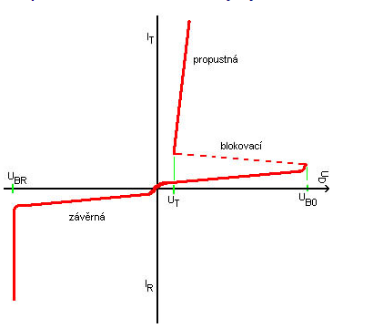

Obrázok VA charakteristika tyristora

Blokovacia oblasť je časť charakteristiky v priepustnom smere. Vyznačuje sa vysokým odporom - rádovo 108 Ω. Na anóde je voči katóde kladné napätie UAK , riadiacou elektródou netečie žiadny prúd. Ak do riadiacej elektródy privedieme prúd IG , zväčší sa veľkosť blokovacieho prúdu a skráti sa blokujúca oblasť, takže veľkosť spínacieho napätia sa zmenší.

Spínacia oblasť je v ohybe charakteristiky v okolí spínacieho napätia U(BO) . V tejto oblasti dochádza k lavínovému prerazeniu a prepnutiu do vodivého stavu.

Priepustná oblasť charakterizuje vodivý stav tyristora. Je charakterizovaná veľmi malým odporom, prechádzajúci prúd je obmedzený vonkajšou pripojenou záťažou.

Záverná oblasť je podobná závernej oblasti klasickej diódy. V závernej oblasti je polarita napätia na prechodoch J1 a J2 v závernom smere, tyristor vykazuje veľký odpor a tečie ním nepatrný záverný prúd IR . Ak však tečie pri polarizácii tyristora v závernom smere riadiaci prúd IG , vzrastá veľkosť záverného prúdu IR.

**Vypínanie tyristora:**

Jedným z efektívnejších spôsobov vypínania v jednosmernom obvode je vypínanie prúdu pomocou vypínacieho tyristora GTO. Jeho princíp vyplýva z možnosti odstránenia náboja v okolí blokovacieho prechodu zopnutého tyristora záporným prúdom IGR. To môžeme spraviť tak, že na prechod J3 priložíme napätie polarizujúce tento prechod záverne. Prúd nosičov tečúci zopnutým tyristorom ION začne byť odsávaný do riadiacej elektródy, ktorou potečie prúd IGR.

Po odsatí všetkého náboja z okolia blokovacieho prechodu dôjde k obnoveniu blokovacej schopnosti GTO. Pretože prierazné napätie prechodu J3 je u GTO najviac 20 až 25 V, prevádza sa odsávanie náboja zo zdroja napätia UGR = 15 V. Toto napätie dokáže odsať náboj len z určitej malej hĺbky a preto musí byť katóda tvorená úzkym pásikom typickým 200 m širokým a 3000 m dlhým. Aby bolo GTO schopné spínať a vypínať veľké prúdy (jednotky kA), je nutné katódové segmenty spojovať paralelne.

Celú súčiastku tvorí niekoľko stoviek paralelne spojených katódových segmentov, ktoré sú pospájané prítlačnou elektródou v tvare medzikružia. Elektróda gate, ktorá je tvorená pokovaním medzi segmentmi je zhruba o 10 mm menší ako katódové pásy a je vyvedená stredom tyristora.

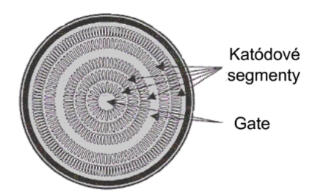

Obrázok Pohľad na doštičku tyristora GTO

GTO je spínané kladným prúdom zo zdroja URG. U bežných GTO tyristora je strmosť nárastu prúdu IGR obmedzená indukčnosťou LOFF. Tyristor je tak schopný vypínať prúdy v jednotkách kA pri napájacom napätí v jednotkách kV s vypínacou dobou približne 100 s. Je to celková doba od príchodu vypínacieho impulzu do doby úplného obnovenia blokovacej schopnosti, ak napätie UAC na plnej hodnote napájacieho napätia a GTO tyristor je zbavený nadbytočného náboja.

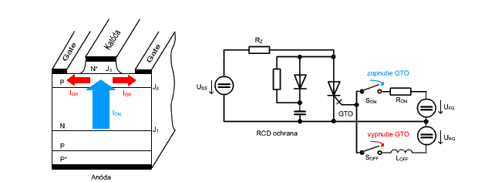

Obrázok Samostatný katódový segment GTO tyristora v reze



Obrázok 11 Schéma obvodu pre spínanie a vypínanie GTO s RCD ochranou

V priebehu anódového prúdu IA vypínacieho procesu GTO sú tri základné fázy: doba presahu tg (storage time), doba poklesu tf (fall time) a doba týlu tt (tail time). V dobe presahu dochádza k odsávaniu nosičov v procesu záverného zotavenia prechodu J3 prúdom IG. Táto doba končí poklesom prúdu IA na 90 % hodnoty v zopnutom stave. Odsávanie nosičov pokračuje v dobe poklesu tf a je keďže zasahuje do oblasti blokovacieho prechodu J2, dochádza k rýchlemu poklesu prúdu IA.

Doba poklesu končí poklesom prúdu na 10 % hodnoty v zopnutom stave. Súčasne dochádza k prudkému nárastu anódového napätia, ktoré je však zastavené RCD ochranou. Na začiatku doby týlu je prietok katódového prúdu IC definitívne prerušený a anódový prúd týlu vyteká von jedine z riadiacej elektródy. Doba týlu končí poklesom prúdu týlu IA na 25 % svojho maxima.

**Prirodzená komutácia v obvodoch striedavého napätia:**

V obvodoch jednosmerného napájacieho napätia je možné tyristor vypnúť jedine nútenou komutáciou. V praxi sa väčšinou praktizuje tak, že sa paralelne k tyristoru pripája kapacitor s polaritou napätia zaisťujúce závernú polarizáciu tyristora. Kapacitor najprv spôsobí zotavenie tyristora, pričom sa odvádza náboj z okolia prechodov J1 a J3, ktoré zaplavil v zopnutom stave. To sa prejaví pretečením záporného prúdu po dobu záverného zotavenia trr, ktorá je definovaná ako u diód.

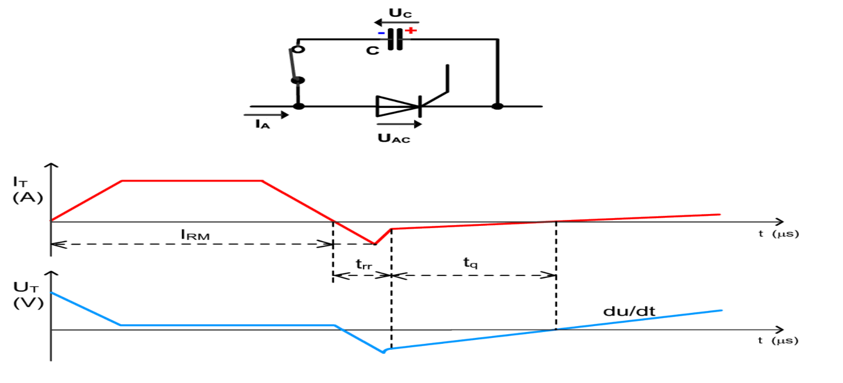

Obrázok Princíp nútenej komutácie tyristora a k tomu odpovedajúce prúdové a napäťové priebehy

Potom sa kapacitor prebije na opačnú polaritu rýchlosťou danou hodnotou kapacity a vnútorným obvodom. V tejto fáze je tyristor ešte stále zaplavený dostatočne veľkým nábojom v okolí blokovacieho prechodu a svoju blokovaciu schopnosť obnoví až keď je tento náboj odvedený. Do tejto doby naňho nemôžeme priviesť kladné napätie, pretože by sa ešte mohol zopnúť.

Nadbytočný náboj zaniká jedine rekombináciou elektrónov a dier bez pomoci vnútorného obvodu, čo sa deje pomaly. Obnovenie blokovacej schopnosti preto nastane v čase vypnutia tq, ktorý je niekoľkokrát dlhší ako trr a v závislosti na veľkosti tyristora a ďalších parametrov čo môže trvať niekoľko s. Parameter tq je pre daný prúd tyristora v zopnutom stave, teplotu a strmosť komutačného napätia du/dt uvedený v katalógu.

**Nútená komutácia v obvodoch jednosmerného napätia:**

Klasický tyristor nemá žiadne vlastné prostriedky k vypnutiu anódového prúdu Ia. V obvodoch, ktoré sú napájané striedavým napätím však môže dôjsť k vypnutiu poklesom prúdu Ia pod hodnotu IH zmenou polarity vstupného napätia Ua anódového obvodu na konci polperiódy sínusového priebehu napätia. Nastáva tak prirodzená komutácia napätia UAC. Na obr. 12 je tyristor spínaný prúdom do riadiacej elektródy na začiatku každej kladnej polvlny napätie Ua, ako náhle má toto napätie dostatočne veľkú hodnotu (ON).

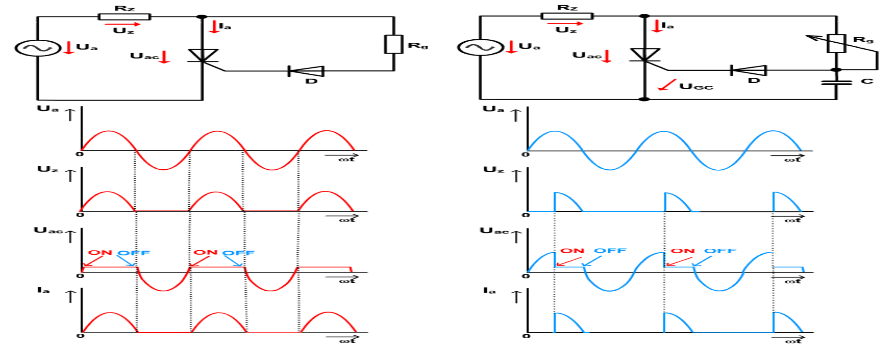

Obrázok Zopnutie tyristoru (ON) na začiatku periódy a prirodzená komutácia (OFF) pri prechode nulou



Obrázok Zopnutie tyristora (ON) vo zvolenom okamihu kladnej polvlny a prirodzená komutácia (OFF) pri prechode nulou

Spínací prúd pretečie cez rezistorry RZ ,Rg a diódu D do riadiacej elektródy. Na konci polperiódy poklesne napätie zdroja na nulu a s ním aj prúd Ia (OFF). Tyristor prejde do záverného smeru, v ktorom sa už svojvoľne nezapne. Prechid J3 je nutné chrániť proti prierazu diódou D s URRM > Ua.

Na 13 je časový okamih zopnutia tyristora zvolený hodnotou časovej konštanty (RZ + Rg).C, ktorú môžeme zmeniť pomocou potenciometra Rg. K zopnutiu dôjde až keď bude kapacitor C nabitý na napätie UGC + UD. Napätie UGC je úbytok napätia na dióde D s typickou hodnotou 0,7 V. Pri spínaní dôjde k vybitiu kapacitora. Tyristor je zopnutý až do poklesu Ia pod hodnotu IH na konci polperiódy (OFF).

Pred zopnutím bolo na tyristore plné napätie zdroja Ua. Po zopnutí je toto napätie na záťaži až na úbytok napätia na tyristore, ktoré je 1,7 V až 2,5 V. Zmenou hodnoty odporu potenciometrom Rg čo má za následok zmenu časového okamžiku (fázu) zopnutia a tým aj priemernú hodnotu výkonu na záťaži za periódu. V takomto prípade hovoríme o riadení výkonu.

**Príklady využitia tyristorov v elektrických obvodoch:**

Rozsah tyristorov je rozsiahly. Môžu byť napríklad použité na zostavenie invertora na zváranie alebo nabíjačky do auta. Niektorí remeselníci dokonca zostavujú generátory vlastnými rukami. Najdôležitejšie je, že tyristory môžu skrz seba prenášať vysokofrekvenčné aj nízkofrekvenčné prúdy. Preto je po zostavení mostíka z týchto zariadení možné vyrobiť transformátor pre zvárací stroj.

**Tyristorový kľúč sa skladá z troch častí:**

* Anóda
* Katóda
* Vstup

Ten pozostáva z troch križovatiek p-n. V tomto prípade sú prechody prepínané veľmi vysokou rýchlosťou. Vo všeobecnosti možno princíp činnosti tyristora lepšie vysvetliť, ak vezmeme do úvahy obvod zväzku dvoch tranzistorov zapojených paralelne, ako spínače komplementárneho regeneračného pôsobenia.

Najjednoduchší obvod dvoch tranzistorov je kombinovaný tak, že pri štarte prúdi kolektorový prúd do NPN druhého zariadenia cez kanály NPN prvého. Súčasne prúd prechádza späť cez prvý tranzistor do druhého. V skutočnosti sa získa pomerne jednoduché spojenie, kde základný emitor jedného z tranzistorov, v našom prípade druhého, prijíma prúd z kolektorového emitora iného zariadenia, to znamená prvého.

V jednosmernom obvode tyristor funguje na princípe aplikovania impulzu s pozitívnou polaritou, samozrejme, vzhľadom na katódu. Trvanie prechodu z jedného stavu do druhého do značnej miery ovplyvňuje množstvo charakteristík. Menovite:

* Typ záťaže (induktívna, aktívna, ...)
* Rýchlosť nárastu impulzu a jeho amplitúda, čo znamená prúd záťaže
* Veľkosť samotného aktuálneho zaťaženia
* Napätie v obvode
* Teplota samotného zariadenia

Najdôležitejšou vecou je, že v sieti, kde je toto zariadenie nainštalované, nedochádza k prudkému nárastu napätia. V takom prípade sa tyristor môže spontánne zapnúť a v tomto čase bude chýbať riadiaci signál.

V striedavej sieti funguje tyristorový prepínač trochu inak. Toto zariadenie umožňuje vykonávať niekoľko typov operácií. Napríklad:

* Zapnutie a vypnutie obvodu, v ktorom pôsobí aktívne alebo aktívne-reaktívne zaťaženie.
* Je možné zmeniť hodnotu skutočného zaťaženia a jeho priemernú hodnotu vďaka schopnosti zmeniť (regulovať) napájanie samotného riadiaceho signálu.

Majte však na pamäti, že tyristorový spínač môže prenášať signál iba v jednom smere. Samotné tyristory sú preto v obvode inštalované takpovediac v antiparalelnom zapojení.

**Usmerňovače a striedače s tyristormi:**

Silicon Controlled Usmerňovač (SCR) je jednosmerné polovodičové zariadenie vyrobené z kremíka. Toto zariadenie je ekvivalentom tyratrónu v tuhej fáze, a preto sa tiež označuje ako tyristor alebo tyroidný tranzistor, V skutočnosti, SCR(Silicon Controlled Usmerňovač) je obchodný názov, ktorý danému tyristoru dodá spoločnosť General Electric Company. v podstate SCR je trojpólové, štvorvrstvové polovodičové zariadenie pozostávajúce zo striedajúcich sa vrstiev typu p a typu n. Preto má tri pn križovatky J1, J2 a J3, Nasledujúci obrázok znázorňuje SCR s vrstvamip-n-p-n. Zariadenie má svorky Anoda (A), katóda (K) a brána (G). Terminál Gate (G) je pripojený k p-vrstve bližšie k terminálu katódy (K).

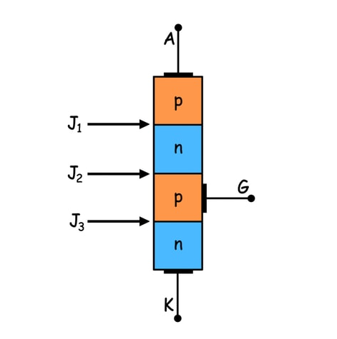

Obrázok Silikónovo riadený usmerňovač

**Reverzný blokovací režim SCR:**

V tomto režime je SCR reverzne zaujatý pripojením jeho anódovej svorky (A) k zápornému koncu a katódového terminálu (K) k kladnému koncu batérie. Toto vedie k opačnej predpovedi križovatiek J1 a J3, čo na druhej strane zakazuje tok prúdu cez zariadenie napriek skutočnosti, že spojenie J2 zostáva v postrannom stave.

V tomto stave sa SCR správa ako typická dióda. V tomto reverzne zaujatom stave preteká cez zariadenie len reverzný nasýtený prúd, ako v prípade reverzne predpätej diódy, ktorá je zobrazená v charakteristickej krivke modrou čiarou. Prístroj tiež vykazuje reverzný poruchový jav, ktorý presahuje limit reverzného bezpečného napätia rovnako ako dióda.

**Režim blokovania dopredu v SCR:**

Tu sa na SCR uplatňuje pozitívna odchýlka pripojte anódový konektor (A) ku kladnej a katódovej svorke (K) k zápornému pólu batérie, ako je znázornené na obrázku nižšie. Za týchto podmienok je križovatka J1 a J3 prejdite dopredu skreslený, zatiaľ čo križovatka J2 dostane reverzné zaujatosť.

Aj tu prúd nemôže prechádzať cez tyristor s výnimkou malého prúdu tečie ako saturačný prúd, ako to ukazuje modrá krivka v charakteristickej krivke nižšie.

Striedače sú zariadenia určené na zmenu vstupného jednosmerného napätia na výstupné striedavé napätie 115/230V, 50/60Hz (podľa typu striedača).

Striedače v závislosti od typu sú určené pre napájanie elektronických systémov, zariadení výpočtovej, meracej a regulačnej techniky a ostatných systémov. Veľkou prednosťou väčšiny typov striedačov je galvanické oddelenie vstupu od výstupu.

**Podľa spôsobu motivácie komutačného procesu a riadenia výstupnej frekvencie rozoznávame:**

* striedače vedenia sietí (s prirodzenou komutáciou)
* striedače vedené záťažou (komutované záťažou, sériové striedače)
* autonómne striedače (s nútenou komutáciou, vlastnou komutáciou, paralelné striedače)

**Autonómny striedač** pracuje s nútenou komutáciou, alebo premenlivou výstupnou frekvenciou ktorej veľkosť je určená riadiacimi obvodmi striedača.

**Trojfázový striedač** Pridaním jednej vetvy s tranzistormi a diódami k schéme jednofázového striedača dostaneme trojfázový striedač.

**Viac hladinové striedače** Používajú sa ako náhrada striedačov pre veľké napätie.

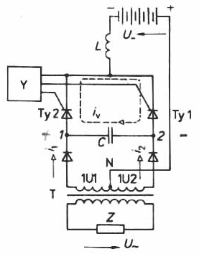

Obrázok Vnútorná schéma nezávislého (autonómneho) jednofázového striedača (invertora) s nútenou komutáciou

Y - generátor impulzov, Tyl a Ty2 - tyristory, T – transformátor, C - komutačný kondenzátor

Z generátora impulzov otvoríme vyslaným impulzom tyristora Ty1. Tak sa pripojí batéria k pravej polovici primárneho vinutia transformátora T. Začne sa zväčšovať prúd a v sekundárnom vinutí transformátora sa indukuje napätie. Medzi bodmi 1U1 a 1U2 sa objaví napätie rovnajúce sa dvojnásobku napätia na vinutí 1U1 – N. Kondenzátor C, nazývaný komutačný sa nabije tak, že svorka 1 bude kladná a svorka 2 záporná. Za pól periódy vyšle generátor impulzov zopínací impulz do tyristora Ty2. Kondenzátor C sa začne vybíjať iv – tečie. V tyristore Ty1 prechádza tento prúd iv opačným smerom ako I1 , takže výsledný prúd bude nulový a tyristor Ty1 sa uzatvorí.

Prúd I1 ide zo zdroja B ,takže prúd do uzla N a ľavou polovicou transformátora T a otvoreným tyristorom Ty2 k zápornému pólu zdroja. Na sekundárnom vinutí sa teraz indukuje napätie s opačným smerom. Kondenzátor C sa znovu nabije.

Rovnakého efektu, ako je pripojenie nulovej diódy, dosiahneme v usmerňovači náhradou dvojice tyristorov diódami. Jedná sa o tzv. poloriadený usmerňovač. Tieto usmerňovače sa používajú napríklad v trakčných aplikáciách. Ich nevýhodou je opäť nemožnosť striedavého chodu. Používajú sa i iné varianty zapojení poloriadených mostíkov.

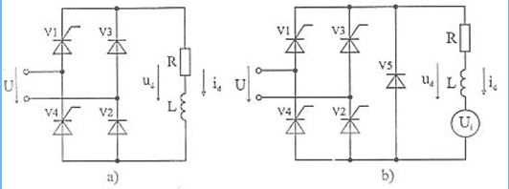

Obrázok Odstránenie záporných napäťových úsekov

**3-fázové uzlové zapojenie:**

Ak je k dispozícií trojfázová sieť, využívajú sa prevažne trojfázové usmerňovače, lebo ich výstupné napätie je zvlnené menej, než u usmerňovačov jednofázových. Trojfázový uzlový usmerňovač vytvára usmernené napätie z troch fáz napätia. Na obr. 18 je znázornené pripojenie usmerňovača na výstup napájacieho transformátoru a príklad priebehu výstupného napätia. Konštanta usmerňovača je u trojfázového uzlového usmerňovača rovná 1,17. Trojfázové uzlové usmerňovače boli výhodné v ére ortuťových usmerňovačov, vďaka možnosti realizácie spojenia s jednou spoločnou elektródou. V súčasnosti sa príliš nevyužívajú.

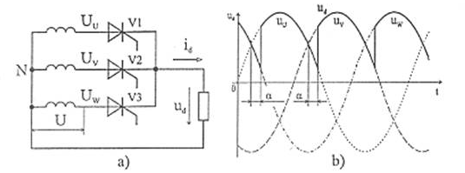

Obrázok Trojfázový uzlový usmerňovač

**Trojfázové mostíkové zapojenie**

V trojfázových napájacích sústavách sa jedná o najčastejšie používané zapojenie obr. 19. Trojfázový mostíkový usmerňovač vytvára usmernené napätie zo šiestich sínusových priebehov z troch združených napájacích napätí s efektívnou hodnotou . U a troch sínusových napätí posunutých oproti združeným napätiam o 180° . Príklad priebehu výstupného napätia je na obr. 20 Na obr. 21 je priebeh vstupného napätia a výstupného napätia a prúdu pri reálnej R-L záťaži pri riadiacom prúde α = 90°.

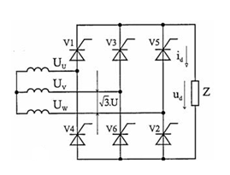

Obrázok Najčastejšie používané zapojenie v trojfázových sústavách

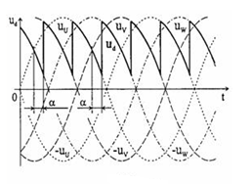

Obrázok Príklad priebehu výstupného napätia

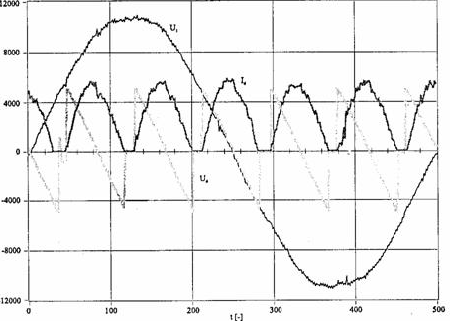

Obrázok Priebeh vstupného napätia a výstupného napätia a prúdu pri reálnej R-L záťaži pri riadiacom prúde α = 90°

**Trojfázový striedač:**

Pridaním jednej vetvy s tranzistormi a diódami k schéme jednofázového striedača dostaneme trojfázový striedač. Na výstupe striedača je formovaná trojfázová sústava napätí s premenným kmitočtom a efektívnou hodnotou základnej harmonickej. Napätia uUV, uUW a uVW sú združené, napätia uU, uV a uW sú fázové. Ak si odmyslíme jednu fázu, môžeme sa na združené napätia pozerať ako na napätie na výstupe jednofázového striedača a obvodové vlastnosti sú teda rovnaké. Na rozdiel od jednofázového striedača je však nutné pri vyšetrovaní pomerov v každej vetve striedača vziať do úvahy stav zvyšných dvoch vetví.

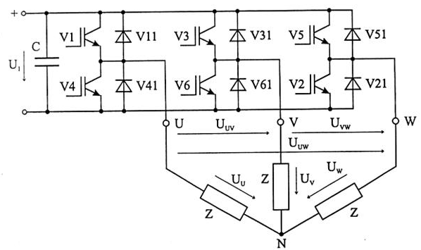

Obrázok Trojfázový striedač

**Viac hladinové striedače:**

U striedačov pre vysoké napätie sa vzhľadom k problémom pri sériovom radení GTO a IGBT prvkov hľadali iné cesty. Jednou z nich je využitie viac hladinových striedačov. Počet hladín sa u striedačov odvodzuje od počtu pólov vstupného jednosmerného obvodu.

Trojhladinový striedač (obr. 6) má pomocou kapacitného deliča vytvorený tretí(stredný) pól napájacieho obvodu. Tým je dané k dispozícií polovičné napätie oproti celkovému napájaciemu napätiu a zároveň sú výkonové súčiastky namáhané menším napätím.

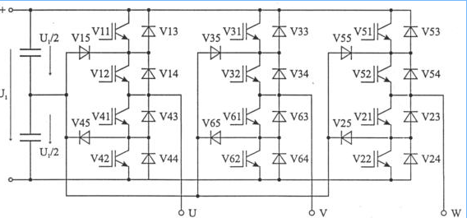

Obrázok Trojhladinový striedač

**Triak:**

Pre riadenie výkonu záťaží napájaných striedavým prúdom v oboch polperiódach napätia sú používané triaky (názov odvodený z anglického označenia triac → TRIode Alternating Current switch).

Triak je možné funkčne považovať za náhradu dvojice antiparalelne (paralelne proti sebe) zapojených tyristorov so spoločnou riadiacou elektródou pre obojsmerné spínanie striedavého prúdu.

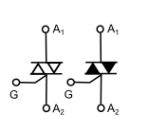

Obrázok Schematická značka triaku

Činnosť triaku si môžeme predstaviť ako činnosť dvoch antiparalelne zapojených tyristorov s jedným hradlom G. Triak má, podobne ako tyristor, tri elektródy – dve anódy A1 a A2 a riadiacu elektródu G.

Pretože triakom tečie prúd v oboch polperiódach striedavého napätia, je nutné, aby bol vybavený väčším chladičom ako tyristor.

**Triak – VA charakteristika:**

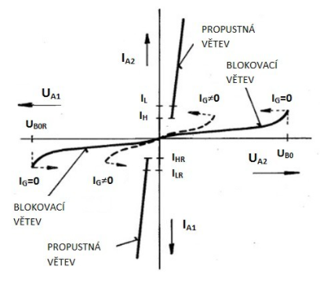

Obrázok VA charakteristika triaku

**Spínanie triakov:**

Spínanie triakov sa uskutočňuje rovnakými spôsobmi ako spínanie tyristorov.

Najčastejšie je spínanie uskutočňované pomocou riadiacej elektródy. Vplyv veľkosti prúdu hradla IG na spínanie je rovnaký ako pri tyristore. Ako u tyristora je okamih zopnutia triaku závislý nielen na hodnotách UG i IG , ale aj na teplote prechodov ϑj.

Štruktúra triaku je pomerne zložitá. Umožňuje spínanie triaku pri oboch polaritách anódového napätia UA2A1 aj riadiaceho napätia UG , teda vo všetkých štyroch kvadrantoch.

Kombinácia polarít napätia UA1A2 a prúdov IG umožňuje štyri možnosti. Pre akúkoľvek polaritu napätia UA1A2 je vždy jeden tyristor v závernom smere a druhý v blokujúcej oblasti VA charakteristiky.

Tam, kde je vykonávané spínanie triaku jednosmerným napätím alebo jednosmernými impulzmi pri prechode anódového prúdu IA nulou, odporúča sa, aby bol na spínanie použitý záporný prúd hradla. Veľkosť prúdu IGT je u tyristorov aj triakov teplotne závislá.

**Vypínanie triakov:**

Pretože sú triaky používané takmer výhradne na spínanie striedavých prúdov, je ich vypínanie zaisťované rovnako ako u tyristorov prirodzenou komutáciou striedavého napätia.

Vzhľadom na pomerne zložitú štruktúru má triak oproti tyristoru menšiu odolnosť proti rýchlemu nárastu spínaného napätia du/dt a strmosti zmenšenia prúdu di/dt, ku ktorému dochádza pri vypínaní. Čím je rýchlejšia zmena prúdu, tým viac zostáva v okamihu vypnutia triaku nerekombinovaných elektrických nábojov. Čím je väčší du/dt, tým je väčšia pravdepodobnosť, že budú niektoré z týchto nosičov náboja vytvárať prúd hradla.

Pri odporovej záťaži je prúd prechádzajúci triakom vo fáze s napätím a pri vypnutí triaku prechádza napätie nulou zároveň s prúdom.

Pri indukčnej záťaži, kedy dochádza k fázovému oneskoreniu prúdu za napätím, vzniká nebezpečenstvo samo zapnutia. Pri prechode prúdu nulou je napätie maximálne, preto pri vypnutí triaku v okamihu, keď prúd je nulový, dôjde k prudkej zmene napätia na triaku, takže rýchlosť zmeny duAK /dt je veľká a dôjde k spínaniu kapacitným prúdom. Pritom môže dôjsť k jeho zničeniu.

**Ochrana triaku:**

Ak ovládame záťaže s prevažne induktívnym charakterom (elektromotory, relé atď.), potom sa pri najčastejších aplikáciách s napájaním zo siete 50Hz vykonáva ochrana triaku proti nežiaducemu spínaniu alebo zničeniu napr. tak, že medzi anódy A 2 a A 1 je zapojená sériová kombinácia RC (C ~ 100 nF, R ~ 10 až 100 Ω). Kondenzátor pôsobí paralelne k medzi elektródovej kapacite a znižuje strmosť nábežnej hrany spínaného (vypínaného) napätia.

Pri vypnutí triaku redukuje kondenzátor napäťovú špičku spôsobenú indukčnosťou záťaže. Rezistor R tlmí kmity rezonančného obvodu, ktorý vznikne spojením kondenzátora a induktívnej záťaže.

Poznámka: Výrobcovia triakov ako napr. Philips Semiconductors, ST Microelectronics, Motorola a ďalšie vyrábajú triaky so zvýšenou odolnosťou proti prepätiu pri spínaní induktívnych záťaží (snubberless triacs).

Firma Philips Semiconductors vyvinula rad triakov, ktoré spínajú v troch kvadrantoch (nespínajú vo štvrtom) a majú označenie „High Commutation Triacs – Hi-Com“. Umožňujú zjednodušenie obvodu tým, že nevyžadujú zaradenie RC ochranného obvodu. Znesú veľmi vysoké rýchlostné zmeny napätia pri vypínaní dosahujúce až 1000 V/μs. Sú vhodné na spínanie motorov, transformátorov a ďalších induktívnych záťaží v komerčných zariadeniach pre domácnosti.

Vynechanie tlmiaceho člena pre ochranu triaku pri spínaní induktívnych záťaží umožňujú tiež triaky označované ako „snubberless“ (ON Semiconductor, ST Microelectronics). Napr. triaky BTA20 znesú spínacie rýchlosti až 750 V/μs a rýchlosť zmeny prúdu až 36 A/ms. Uvedené triaky majú vysokú hodnotu IGT, ktorá je optimalizovaná pre kvalitnú komutáciu a dosahuje veľkosť 50mA.

Všeobecne pri spínaní induktívnych záťaží nemá dochádzať k spínaniu v IV. kvadrante (A2 -, IG +) .

**Parametre triaku** sú symetrické pre obe polarity anódového napätia a rovnaké ako pri tyristore v priepustnom smere.

**Dynamické parametre:**

Triak je určený pre spínacie aplikácie v obvodoch striedavého prúdu 50Hz, preto sa dynamické parametre často neudávajú. Frekvenčný rozsah, v ktorom môže triak pracovať, je oveľa menší ako u tyristorov a obmedzuje sa prakticky na oblasť kmitočtov elektro rozvodnej napájacej siete 50 Hz. Najvyššia prevádzková frekvencia sa pohybuje v stovkách hertzov (napr. 400Hz).

**Riadené usmerňovače:**

* tyristormi
* účinnosť 95-98% - takmer bezstratový
* činiteľ zvlnenia je závislí od spôsobu utvorenia tyristora

Podstata riadenia výkonu je v tom, že prúd preteká záťažou po čas polperiódy napájacieho napätia.. Tento interval je určený časovým úsekom, po ktorý je tyristor vodivý. Okamih zapnutia môžeme riadiť ručne alebo je odvodený z požadovaných podmienok a potom sa o zapnutie starajú riadiace obvody.

Ak sa neprivedie spúšťací impulz, je tyristor nevodivý a obvodom neprechádza prúd, na záťaži nevzniká úbytok napätia a príkon spotrebiča je nulový. Po zopnutí tyristora napätie na

tyristore klesne na zanedbateľnú hodnotu a celá hodnota napájacieho napätia sa objaví na záťaži.

Tento stav trvá tak dlho, kým napájací prúd klesne pod hodnotu prídržného prúdu IH. Tým dôjde k vypnutiu tyristora, zaniká prúd v obvode a do záťaže prestáva byť dodávaný príkon.

**Obvod dióda – tyristor:**

Tyristor je štvorvrstvový polovodičový prvok štruktúry p-n-p-n. V DC obvodoch sa tieto prvky nepoužívajú, pretože v tomto prípade je ťažké ich vypnúť. Tyristory sa používajú pri navrhovaní zariadení pracujúcich v reťaziach s vysokým napätím a prúdom. A ak tyristor bude pracovať s konštantným prúdom, potom je potrebné ísť na rôzne triky.

V obvodoch je tyristor označený zhruba rovnako ako polovodičová dióda. S jediným rozdielom - stále existuje manažérsky záver. V usporiadaní je v podstate možné použiť tyristor, pretože má jednosmernú vodivosť. Aplikácia ako usmerňovacie zariadenie je však možná len vtedy, ak riadiaca elektróda použije kladné napätie. V sovietskej literatúre sa tyristory nazývali kontrolné diódy. Kým sa kontrolnému záveru neodošle hybnosť, prvok je úplne zatvorený. A vo všetkých smeroch.

Prostredníctvom tyristoru na napájanie 9 V sa LED dióda prepája obmedzujúcim odporom. Tlačidlo prijíma napätie od oddeľovača odobratého na odpore, od riadiacej tyristorovej elektródy. V tomto prípade prvok prejde do otvoreného stavu a prechádza prúdom, ktorý vstupuje do LED. Tlačidlo používané v obvode nemá žiadnu zámku, ale keď je uvoľnené LED bude naďalej svietiť. Následne stlačením tlačidla sa zobrazí prúdový impulz, ktorý otvára prechod tyristoru a spôsobí rozsvietenie kontrolky LED. Navyše, opakované stlačenie núti LED zhasnúť alebo zmeniť jas jasu. Takýto obvod môže byť použitý v jednoduchom regulátore výkonu na tyristore, aby sa urobil indikátor.

**Obvod s triakom :**

Pri použití v obvode so striedavým prúdom sa triak uzavrie na inverznej polovici vlny sínusoidy, potom musíte použiť impulz opačnej polarity (ten istý, pod ktorým sú umiestnené „výkonové“ elektródy prvku).

Princíp činnosti riadiaceho systému sa dá nastaviť v závislosti od konkrétneho prípadu a použitia. Po otvorení a začiatku toku nie je potrebné privádzať prúd do regulačnej elektródy. Napájací obvod sa nenaruší. Ak je to potrebné, vypnite napájanie, znížte prúd v okruhu pod úrovňou udržovacej hodnoty alebo skratujte napájací obvod.

Na dosiahnutie požadovaného výsledku pri použití triaka nepoužívajte napätie, ale prúd. Aby sa spotrebič mohol otvoriť, musí byť na určitej malej úrovni. Pre každý triak môže byť sila kontrolného prúdu odlišná, možno ju nájsť z údajového listu pre konkrétny prvok. Napríklad pre triak KU208 by tento prúd mal byť vyšší ako 160 mA a pre KU201 najmenej 70 mA.

Polarita riadiaceho signálu sa musí zhodovať s polaritou podmienenej anódy. Na ovládanie triaka často používajú spínač a obmedzovač prúdu „odporák“ je riadený mikrokontrolérom, môže byť potrebné nainštalovať ďalší tranzistor, aby nedošlo k spáleniu výstupu MK, alebo použiť triakálny optický ovládač, ako je MOC3041 a podobne.

Štyri kvadrantové triaky sa môžu odomknúť signálom s ľubovoľnou polaritou. Táto výhoda má nevýhodu - môže byť potrebný zvýšený riadiaci prúd.

V prípade neprítomnosti zariadenia je nahradený dvoma tyristormi. V takom prípade by ste mali správne zvoliť ich parametre a zopakovať riadiaci obvod. Nakoniec bude signál privádzaný na dva kontrolné kolíky.